2020年浙江省高校招生职业技能考试
医学护理类技能操作考试简章

一、考试组织
主考单位：宁波卫生职业技术学院
二、考试对象
报考浙江省2020年高校招生职业技能考试“医学护理类”，已领取准考证的考生。
三、考试内容及形式
1.考试内容：①院外徒手心肺复苏术（必考，以下简称CPR），②在选考的护理(助产)、康复治疗技术或医学检验技术项目中抽考一项。两项操作满分150分。
专业考试代码 | 模块类别 | 考试内容 | 操作时间 | 分值
护理（助产）  141 | 必考1 | CPR | 5分钟 | 100分
护理（助产）  141 | 选考X | 背部护理 | 8分钟 | 50分
护理（助产）  141 | 选考X | 普通氧气吸入法 | 8分钟 | 50分
护理（助产）  141 | 选考X | 普通引流管护理 | 6分钟 | 50分
护理（助产）  141 | 选考X | 皮内注射法 | 6分钟 | 50分
护理（助产）  141 | 选考X | 血压测量法 | 6分钟 | 50分
康复治疗技术  142 | 必考1 | CPR | 5分钟 | 100分
康复治疗技术  142 | 选考X | 关节活动度评定与训练 | 10分钟 | 50分
康复治疗技术  142 | 选考X | 肌力评定与训练 | 10分钟 | 50分
医学检验技术  143 | 必考1 | CPR | 5分钟 | 100分
医学检验技术  143 | 选考X | 光学显微镜使用 | 10分钟 | 50分
医学检验技术  143 | 选考X | 静脉采血 | 15分钟 | 50分
医学检验技术  143 | 选考X | 细菌接种平板(分区划线法) | 10分钟 | 50分
医学检验技术  143 | 选考X | 血细胞和寄生虫形态学识别 | 10分钟 | 50分
医学检验技术  143 | 选考X | ABO血型鉴定(正定型试管法) | 15分钟 | 50分
备注：[护理（助产）模块]的必考和选考项的操作前准备在准备室完成，准备时间以试题规定为准。
2.考试形式：模拟现场操作考试。操作“对象”为模型或标准化患者，侵入性操作在模型上实施。部分模型和主要仪器型号如下：
（1）CPR项目使用北京医模成人心肺复苏模拟人，型号：JW3103；
（2）皮内注射项目使用北京医模皮内注射操作模型（带手），型号：HJ 1030。
（3）静脉采血项目使用静脉穿刺手臂模型（为全手）。
（4）光学显微镜使用项目中应用双目显微镜。
（5）ABO血型鉴定项目中应用血库配血专用离心机。
3.考试方式和流程：主要采用考试项目顺序轮换方式，即一位考生进入考区后，依次完成选考模块中的抽考项和必考项。考试流程见下图。
考生候场
检录
抽签
确定抽考项目（考区）、考号
考区内

候考
准备
抽考项及
必考项考核
休息处集中
考生分流
进入相应考区

考试流程示意图
4.考试安全：为保证考生之间互不接触，考生进场，考场转换、出场由道路引导员和监督员陪同，结束考试的考生须在休息处集中至规定时间，方可离场。
四、相关手续
1.为便于联络，统一组织考生报名的学校请于2019年10月30-11月1日期间登录宁波卫生职业技术学院招生网站（http://zs.nchs.edu.cn/），点击预约浮标，填写相应信息，预约考前场地熟悉时间（时间为11月7日12点至18点），带队教师须确保电话畅通。因考生人数众多，单个考生恕不接待。
2.准考证打印：考生请于2019年11月1日之后登录宁波卫生职业技术学院招生网站（http://zs.nchs.edu.cn/）按系统提示自行完成准考证打印。
联系人及联系方式：徐老师，0574-88126099。
3.报到地点：学校体育馆。
4.报到时间及方式：根据准考证上考试场次及时间安排，考生开考前30分钟在学校体育馆等候，并按规定时间准时进行检录。
五、考试日程安排
1.护理(助产)模块考生考核时间安排
日期 | 预计考试时间段 | 禁止入场时间 | 组次 | 考生地区分布
11月8日  上午 | 7:45-10:20 | 8:00 | HL第一组 | 绍兴  温州  湖州  宁波
11月8日  上午 | 8:45-11:15 | 9:00 | HL第二组 | 绍兴  温州  湖州  宁波
11月8日  上午 | 9:45-12:15 | 10:00 | HL第三组 | 绍兴  温州  湖州  宁波
11月8日  下午 | 12:45-15:20 | 13:00 | HL第四组 | 绍兴  温州  湖州  宁波
11月8日  下午 | 13:45-16:15 | 14:00 | HL第五组 | 绍兴  温州  湖州  宁波
11月8日  下午 | 14:45-17:15 | 15:00 | HL第六组 | 绍兴  温州  湖州  宁波
11月8日  下午 | 15:45-18:15 | 16:00 | HL第七组 | 绍兴  温州  湖州  宁波
11月9日  上午 | 7:45-10:20 | 8:00 | HL第一组 | 衢州  杭州
11月9日  上午 | 8:45-11:15 | 9:00 | HL第二组 | 衢州  杭州
11月9日  上午 | 9:45-12:15 | 10:00 | HL第三组 | 衢州  杭州
11月9日  下午 | 12:45-15:20 | 13:00 | HL第四组 | 衢州  杭州
11月9日  下午 | 13:45-16:15 | 14:00 | HL第五组 | 衢州  杭州
11月9日  下午 | 14:45-17:15 | 15:00 | HL第六组 | 衢州  杭州
11月9日  下午 | 15:45-18:15 | 16:00 | HL第七组 | 衢州  杭州
11月10日  上午 | 7:45-10:20 | 8:00 | HL第一组 | 金华  丽水  台州  杭州  宁波  嘉兴
11月10日  上午 | 8:45-11:15 | 9:00 | HL第二组 | 金华  丽水  台州  杭州  宁波  嘉兴
11月10日  上午 | 9:45-12:15 | 10:00 | HL第三组 | 金华  丽水  台州  杭州  宁波  嘉兴
11月10日  下午 | 12:45-15:20 | 13:00 | HL第四组 | 金华  丽水  台州  杭州  宁波  嘉兴
11月10日  下午 | 13:45-16:15 | 14:00 | HL第五组 | 金华  丽水  台州  杭州  宁波  嘉兴
11月10日  下午 | 14:45-17:15 | 15:00 | HL第六组 | 金华  丽水  台州  杭州  宁波  嘉兴
11月10日  下午 | 15:45-18:15 | 16:00 | HL第七组 | 金华  丽水  台州  杭州  宁波  嘉兴
2.康复治疗技术模块考生考核安排
日期 | 预计考试时间段 | 禁止入场时间 | 组次
11月9日 | 8:20-12:00 | 8:35 | KF第一组
11月9日 | 11:15-16:40 | 11:30 | KF第二组
- 医学检验技术模块考生考核安排
日期 | 预计考试时间段 | 考试内容 | 组次
11月9日下午 | 12:30-16:00 | CPR | JY第一组
11月9日下午 | 12:30-16:00 | 检验项目 | JY第一组
备注：医学检验技术模块学生先考必考项目，再考抽考项目；由于考试项目为过程性考核项目，故考试时间段会由于具体情况做适当调整。

六、考生注意事项
1.参加考试的考生须携带身份证和准考证，其他物品一律不可携带（包括笔、计时工具、书籍、资料、笔记本、草稿纸以及具有收录、储存、记忆功能的电子工具、通讯工具等)。
2.考生考试期间应严格遵守《考场规则》、《考生守则》、《考场安全管理规定》等相关规定，不得以任何理由或形式向考评员透露个人信息，考生如有违纪、作弊等行为的，参照《国家教育考试违规处理办法》认定及处理。
3.考生请自备无任何标识的全白色（无任何其他颜色掺杂）长袖护士服及燕帽（女生）或白大褂及圆帽（男生）、软底鞋、裤等。
4.迟到15分钟以上的考生取消考试资格。
5.操作过程中考生若对设备运行有异议，可举手示意，由监考老师和设备管理员检查设备，若设备确有故障，由主考决定启用备用设备，顺延考试时间；若设备正常，考生可继续考试，中断时间计入该项目考试时间。
6.请考生在规定时间内分别完成操作前准备和技能操作，时间到将终止相关任务。
7.考试场地实行全封闭管理，无关人员一律不准进入考试区域。
七、其他
1.考试地点为宁波卫生职业技术学院（宁波市鄞州区学府路51号）。考场具体分布以考试当日公布为准。
2.考生及带队老师食宿自理，因本次考试考生较多，请各学校提早预订住宿。考点设休息区，供带队老师休息。
3.2020年浙江省高校招生职业技能操作考评标准可在浙江省教育考试网下载。
请考生关注浙江省教育考试网及宁波卫生职业技术学院招生网，获取考试相关信息。
宁波卫生职业技术学院

附件1：宁波卫生职业技术学院校园图
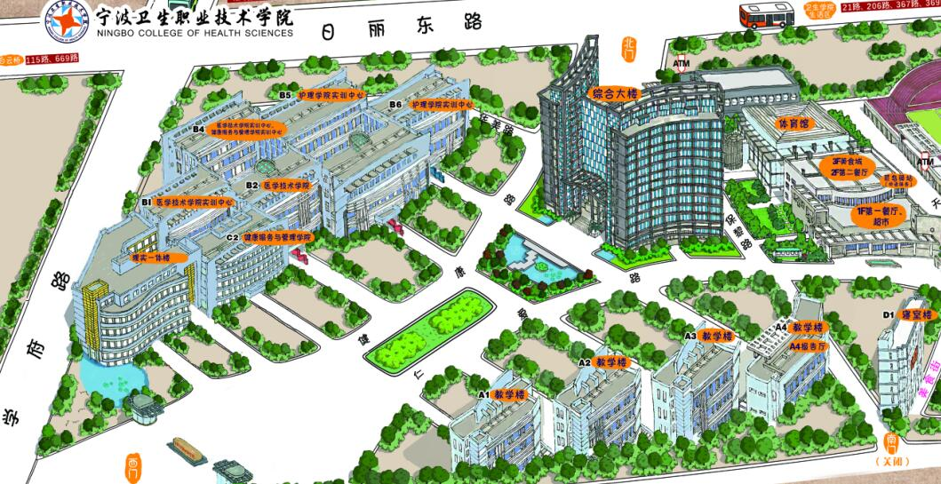

备注：送学生车辆请遵照保安指挥停车。
2020年浙江省高校招生职业技能考试
医学护理类技能操作考试考生须知（打印准考证之前阅读，网络确认）
考生：你好！
欢迎参加2020年浙江省高校招生职业技能考试“医学护理类”技能操作考试，现将考试有关事项通知如下。
1.考试地点：宁波卫生职业技术学院（宁波市鄞州区学府路51号）。
2.参加考试的考生须携带身份证、准考证。不准携带其它物品（笔、计时工具、书籍、资料、笔记本、草稿纸以及具有收录、储存、记忆功能的电子工具、通讯工具等)。
3.考生请自备无任何标识的全白色（无任何其他颜色掺杂）长袖护士服及燕帽（女生）或白大褂及圆帽（男生）、软底鞋、裤等。
4.考试期间须严格遵守《考场规则》、《考生守则》、《考场安全管理规定》等相关规定，不得以任何理由及形式向考评员泄露个人信息，如有违纪、作弊等行为的，参照《国家教育考试违规处理办法》认定及处理。
5.迟到15分钟以上的考生取消考试资格。
6.操作过程中考生若对设备运行有异议，可举手示意，由监考老师和设备管理员检查设备，若设备确有故障，由主考决定启用备用设备，顺延考试时间；若设备正常，考生可继续考试，中断时间计入该项目考试时间。
7.请考生在规定时间内分别完成操作前准备和技能操作，时间到将终止相关任务。
8.2020年浙江省高校招生职业技能操作考评标准可在浙江省教育考试网下载。
9.理论知识部分考试在2020年单独举行，请考生关注浙江省教育考试院相关通知。

宁波卫生职业技术学院
2019年11月1日

我已阅读技能操作考试简章和考生须知，已知晓有关事项。

考生签名：
日期：2019年 月 日

